|  |  |  |  |  |
| --- | --- | --- | --- | --- |
|  | Организация Объединенных Наций | | ECE/TRANS/2022/26 | |
| _unlogo | | **Экономический  и Социальный Совет** | | Distr.: General  14 December 2021  Russian  Original: English |

**Европейская экономическая комиссия**

Комитет по внутреннему транспорту

**Восемьдесят четвертая сессия**

Женева, 22–25 февраля 2022 года

Пункт 9 v) предварительной повестки дня

**Стратегические вопросы горизонтальной   
и межсекторальной политики   
или нормативного характера:**

**Транспортная статистика и данные**

Деятельность в области статистики транспорта

Записка секретариата

|  |
| --- |
| *Резюме* |
| В настоящем документе освещаются усилия Рабочей группы по статистике транспорта по модернизации распространения данных в области транспортной статистики с акцентом на новую интерактивную версию инфокарт транспортной статистики. |
|  |

I. Справочная информация

1. Рабочая группа по статистике транспорта (WP.6) продолжает свою деятельность по предоставлению ключевых данных с целью информирования Комитета по внутреннему транспорту (КВТ) о тенденциях и изменениях на различных видах внутреннего транспорта, а также содействия работе, проводимой другими рабочими группами и отдельными государствами-членами путем разработки фактологически обоснованной политики. Стратегия Комитета по внутреннему транспорту на период до 2030 года предполагает в том числе модернизацию деятельности по распространению данных. С 2017 года инфокарты транспортной статистики содержат профили стран с основными транспортными показателями для каждого государства-члена. В настоящем документе описывается новая интерактивная версия инфокарт транспортной статистики.

II. Предыдущая версия инфокарт транспортной статистики

2. На основе информации, имеющейся в базе данных транспортной статистики ЕЭК (<http://w3.unece.org/PXWeb/en>), с 2017 года секретариат занимается подготовкой комплекта страновых подборок статистических данных о транспорте — инфокарт транспортной статистики, — в которых приводятся ежегодные страновые обзоры основных транспортных показателей, включая объемы пассажирских и грузовых перевозок, распределение по видам транспорта и данные по безопасности дорожного движения применительно к государствам — членам ЕЭК. Первоначальная идея создания инфокарт заключалась в том, чтобы дополнить официальные публикации по статистике транспорта и безопасности дорожного движения, которые структурированы по темам, с целью систематизации данных по странам.   
Инфокарты, выпущенные в период с 2017 по 2021 год, доступны по URL: <https://unece.org/transport/transport-statistics/infocards>. Начиная с сентября 2021 года этот продукт был модернизирован: из документа в формате PDF он был преобразован в интерактивную информационную панель.

III. Новая интерактивная версия

3. Новая версия инфокарт транспортной статистики предлагает динамичные и интерактивные страновые обзоры по ключевым транспортным показателям в виде информационной панели. Все индивидуальные профили стран доступны на трех официальных языках ЕЭК: английском, русском и французском. См. URL: <https://stats.unece.org/infocard/>. Пользователи могут наводить курсор на графики, чтобы узнать точные цифры, могут переходить к картам для некоторых показателей, а также легко переключаться между странами и языками, что было невозможно в формате прежнего статичного документа PDF.

4. Информационная панель инфокарт позволяет выбрать конкретную страну в выпадающем меню в правом верхнем углу веб-страницы. Верхний раздел информационной панели инфокарт по конкретной стране содержит информацию о ее статусе в качестве договаривающейся стороны транспортных конвенций и соглашений ООН, а также ряд других статистических данных, имеющих ключевое значение для внутреннего транспорта; данные о размере и численности населения страны, а также количестве легковых автомобилей, уровне автомобилизации и протяженности железнодорожных линий.

Рис. 1   
Данные верхнего уровня, отображаемые на информационной панели инфокарт

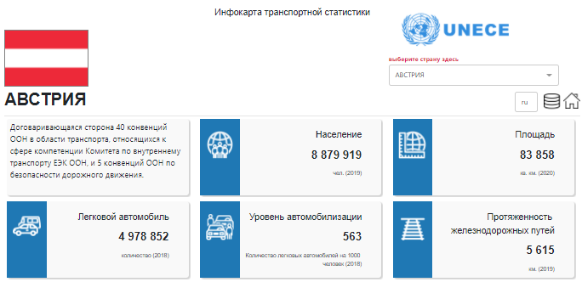

5. Прокручивая вниз информационную панель конкретной страны, пользователь может просматривать ряд графиков, диаграмм и карт для визуализации основных статистических данных по транспортному сектору этой страны. В первой строке «Оценка смертности в результате ДТП», которая представлена в виде карты региона ЕЭК, каждой стране присваивается показатель на основе ее относительного положения по отношению ко всем государствам — членам ЕЭК с точки зрения числа погибших в ДТП на миллион жителей, при этом количество стран в каждой рейтинговой группе примерно одинаковое. Низкий показатель свидетельствует о меньшем количестве смертельных случаев в ДТП на миллион жителей по сравнению с другими странами. Соседний график позволяет переключаться между визуализацией продольного обзора общего числа погибших в ДТП и показателем смертности в результате ДТП на 100 000 легковых автомобилей в стране. Оба графика можно переключить в режим просмотра карты региона ЕЭК, что позволяет быстро сравнивать страны по этим двум показателям.

Рис. 2  
Показатель смертности в результате ДТП, карта и линейные графики

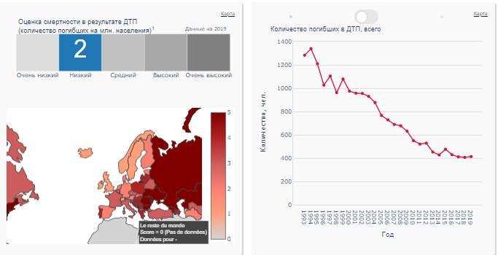

6. Следующий раздел содержит две гистограммы, где показаны сравнительные данные по региону ЕЭК, в обеих из которых столбец, представляющий выбранную для просмотра страну, выделен красным цветом, причем обе гистограммы могут быть преобразованы для отображения соответствующих статистических данных в виде карты региона ЕЭК на основе рейтинга, что еще больше упрощает сравнение стран. Левую гистограмму можно переключать между количеством погибших в ДТП на миллион жителей (как показано ниже) и показателем смертности на 100 000 легковых автомобилей. Правая гистограмма показывает процентную долю новых регистраций легковых автомобилей, работающих на одном из альтернативных видов топлива (электричество, сжатый природный газ, сжиженный природный газ, сжиженный нефтяной газ, биоэтанол, биодизель или водород и топливные элементы), а также битопливных транспортных средств, в различных странах. Сюда не входят гибридные и подзаряжаемые гибридные бензиновые и дизельные автомобили.

Рис. 3  
Диаграммы для сравнения стран по количеству погибших в ДТП на миллион жителей и процентной доле новых регистраций легковых автомобилей, работающих на альтернативных видах топлива

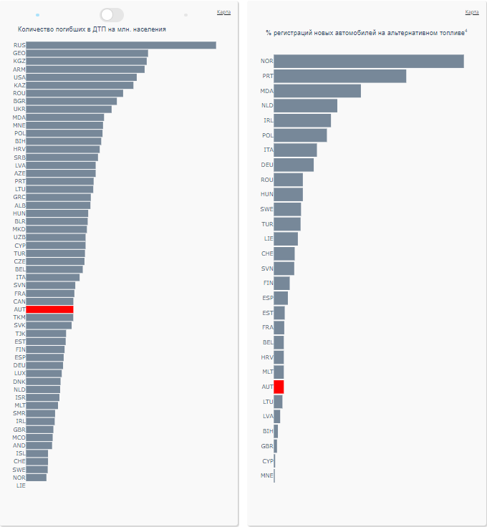

7. В следующей строке слева указана процентная доля погибших в ДТП в соответствующей стране, которую составляют пешеходы и велосипедисты или мотоциклисты соответственно, в сравнении со средним показателем по странам ЕЭК. Средний показатель по странам ЕЭК рассчитывается только для стран с доступными данными. Эти данные также могут быть визуализированы в виде карты региона. На гистограмме в правой части этой строки представлены данные по количеству погибших в ДТП в соответствующей стране в разбивке по возрастным группам и полу.

Рис. 4  
Гистограммы с разбивкой данных о погибших в ДТП

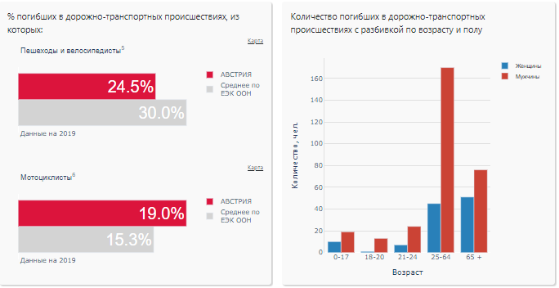

8. В заключительной строке информационной панели страны представлены два графика. На графике слева показана динамика распределения грузовых перевозок по видам внутреннего транспорта (железные, автомобильные дороги и внутренние водные пути) в тонно–км в течение 20 лет (левая сторона). Важное методологическое замечание: данные о грузовых перевозках по железным дорогам и внутренним водным путям обычно составляются на территориальной основе, тогда как данные о грузовых автомобильных перевозках основаны на месте регистрации транспортных средств, что следует учитывать для целей сравнения. Второй график показывает распределение пассажироперевозок, но охватывает только общественный транспорт. Данные о железнодорожных перевозках и перевозках городскими и междугородными автобусами получены из общего вопросника, сбор информации для которого проводился совместно с Евростатом и Международным транспортным форумом, в то время как данные по трамваям и метрополитенам получены из нового сборника данных ЕЭК по трамваям и метро, где имеются данные только начиная с 2010 года.

Рис. 5  
Сравнение распределения грузовых и пассажирских перевозок

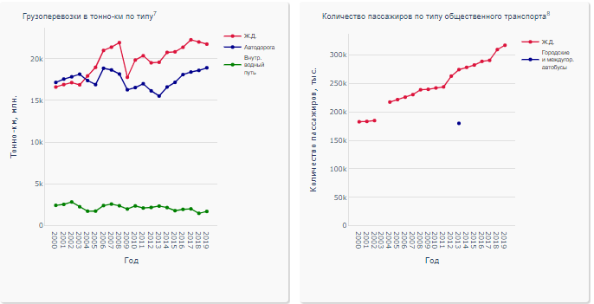

9. И наконец, информационная панель инфокарт по странам содержит ряд сносок со ссылками на источники данных и комментариями к наборам данных, использованным для построения диаграмм и графиков, которые дают пользователю рекомендации для толкования и понимания данных.

10. Следует отметить, что инфокарты в некоторых местах подчеркивают наличие определенных пробелов в данных или разрывов во временных рядах для некоторых стран и рядов. Эти пробелы имеются в основной базе данных, поэтому не было предпринято никаких дополнительных усилий для их маскировки. Хотелось бы надеяться, что эта информационная панель будет использоваться для доведения до сведения страновых координаторов противоречивых или отсутствующих данных в целях улучшения доступности и качества данных в будущем.

IV. Заключительные замечания

11. Ожидается, что новые инфокарты улучшат доступ государств-членов и широкой общественности к транспортной статистике, собираемой силами WP.6. Государствам-членам предлагается представить любые отзывы об этом информационном продукте. Предложения по улучшению и дополнению приветствуются. Секретариат будет и далее модернизировать практику распространения данных под руководством государств-членов.